W-ALLY • PLATFORMA ZARZĄDZANIA DOSTĘPNOŚCIĄ CYFROWĄ
Scenariusz Wideo Onboardingowego & Przewodnik po Systemie
Kompletny materiał demonstracyjny ze zrzutami ekranu, analizą komponentów oraz narracją lektora (szkic zaktualizowany pod kątem uwag do makiet i gotowy dla Anety do redakcji).
⏱️ Szacowany czas trwania wideo: dokładnie 5 minut (300 sekund)
🎯 Konwencja i ton: Szkoleniowiec / Trener wdrożeniowy (Onboarding Lead) – profesjonalny, oparty o korzyści biznesowe i operacyjne
📌 Aktualizacje po uwagach: 1. Krok 6: Podsumowanie z widokiem Pulpitu (usunięto wewnętrzny hub popupów). 2. Krok 4: Moduł Konsultacji – doprecyzowana nazwa i narracja: strategiczny kontakt Koordynatora Dostępności z audytorem i opiekunem klienta, zamawianie nowych prac, omawianie reklamacji, powiązanie kontekstowe z audytem lub skargą. 3. Moduł Skarg: Szczegółowy widok konkretnego zgłoszenia (#RKL-2026-089) z unikalnymi integracjami.
✍️ Przeznaczenie dokumentu: Baza merytoryczno-wizualna dla Anety do wygładzenia stylistycznego („na ładnie”)

Agenda i Oś Czasu Prezentacji (5:00 min)
1. Wstęp & Bezpieczne Logowanie (0:00 – 0:25 | 25 s) — Pierwsze wrażenie, korporacyjne bezpieczeństwo, cel platformy.
2. Pulpit (Dashboard) – Centrum Dowodzenia (0:25 – 1:25 | 60 s) — Widok całościowy, komunikaty/baner, KPI, makieta trendów, Top bariery.
3. Audyty i Reaudyty – Diagnostyka i Weryfikacja (1:25 – 2:40 | 75 s) — Lista badań, raport szczegółowy WCAG 2.2, reaudyty klienta, proces zlecenia.
4. Raportowanie & Dostępność Usług (2:40 – 3:35 | 55 s) — Zestawienia audytów, scoring procesów bankowych, zapowiedź raportów C-Level i PAD.
5. Moduł Konsultacji (3:35 – 4:05 | 30 s) — Strategiczny kontakt Koordynatora z audytorem i opiekunem, zamawianie prac, powiązanie z audytem lub skargą (w trakcie wdrożenia).
6. Rejestr Skarg i Zawiadomień (4:05 – 4:45 | 40 s) — Rejestr spraw, szczegóły konkretnej skargi (#RKL) z integracjami oraz nowy formularz.
7. Podsumowanie & Wdrożenie Ekosystemu (4:45 – 5:00 | 15 s) — Podsumowanie wartości platformy w oparciu o zintegrowany Pulpit.
KROK 0: WSTĘP I BEZPIECZNE LOGOWANIE DO PLATFORMY
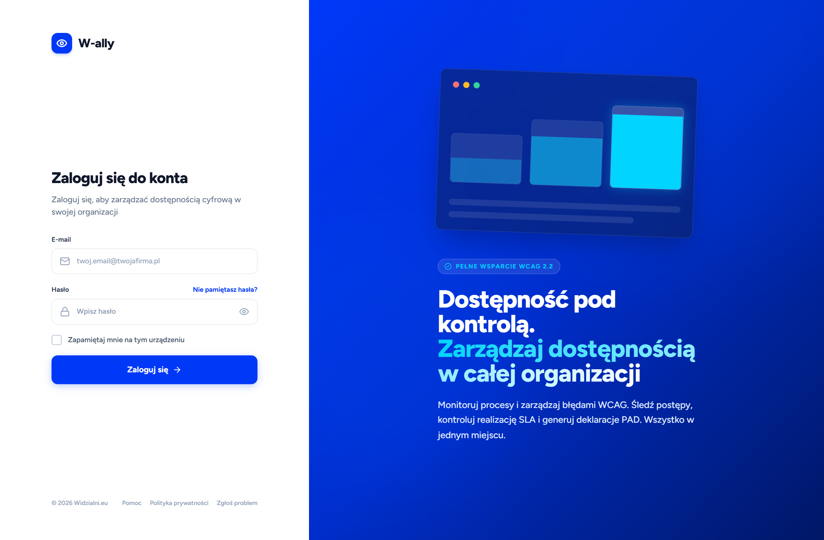
Rysunek 1: Czysty, korporacyjny ekran logowania W-ally (widok po uproszczeniu makiety)
🎙️ GŁÓS LEKTORA (NARRACJA WIDEO) [Czas trwania: 0:00 – 0:25 (25 sekund)]
„Dzień dobry. Witamy na platformie W-ally – zintegrowanym środowisku do kompleksowego zarządzania dostępnością cyfrową w Twojej organizacji. Zanim przejdziemy do szczegółów, warto podkreślić, że dostęp do systemu jest w pełni zabezpieczony i przystosowany do standardów korporacyjnych. Logowanie odbywa się za pośrednictwem bezpiecznego konta służbowego, z zachowaniem pełnej poufności danych audytowych i operacyjnych. Zalogujmy się do panelu głównego, aby zobaczyć, jak W-ally wspiera Twoją codzienną pracę.”

🔍 CO WIDAĆ NA EKRANIE / ROZWIĄZANIA:  • Logotyp i nazwa W-ally z dedykowaną identyfikacją wizualną.  • Formularz logowania e-mail/hasło z opcją zapamiętania sesji.  • Prawa kolumna wizerunkowa ze standardem WCAG 2.2 i kluczowymi korzyściami.  • Wyeliminowane zbędne linki i elementy testowe (zgodnie z ustaleniami makiety). | 💡 WARTOŚĆ I KORZYŚĆ DLA KLIENTA:  Brak barier wejścia i pełna zgodność z politykami bezpieczeństwa IT banków i korporacji. Użytkownik od pierwszego kontaktu widzi profesjonalne, nowoczesne narzędzie klasy Enterprise.

KROK 1: PULPIT MENEDŻERSKI (DASHBOARD) – CAŁOŚCIOWY PRZEGLĄD
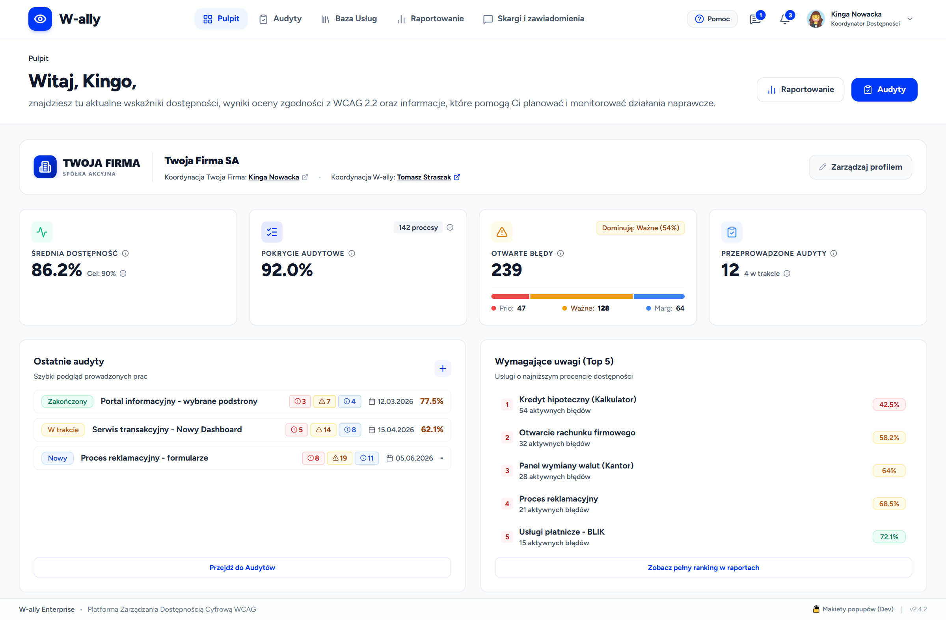
Rysunek 2: Główny Pulpit Menedżerski (Dashboard) – 360-stopniowy podgląd ekosystemu
🎙️ GŁÓS LEKTORA (NARRACJA WIDEO) [Czas trwania: 0:25 – 0:45 (20 sekund)]
„Oto Pulpit główny platformy W-ally – Twoje centrum dowodzenia dostępnością cyfrową. Zamiast dziesiątek rozproszonych raportów PDF i arkuszy Excel, w jednym miejscu zyskujesz natychmiastowy, 360-stopniowy wgląd w kondycję wszystkich serwisów www, aplikacji mobilnych i dokumentów w organizacji. Pulpit łączy twarde dane audytowe ze statystykami SLA i bieżącymi informacjami operacyjnymi.”

🔍 CO WIDAĆ NA EKRANIE / ROZWIĄZANIA:  • Górny pasek nawigacyjny: dostęp do Audytów, Raportowania, Skarg i Profilu.  • Wyszukiwarka globalna oraz powiadomienia o zdarzeniach.  • Systemowy baner informacyjny o nowościach i zmianach regulacyjnych.  • Zestaw kluczowych kafelków KPI oraz wykres trendu dostępności.  • Tabele szybkiego reagowania: serwisy o najniższej dostępności i ostatnie audyty. | 💡 WARTOŚĆ I KORZYŚĆ DLA KLIENTA:  Oszczędność czasu kadry zarządzającej i koordynatorów dostępności. Jeden ekran pozwala ocenić stan zgodności z WCAG i natychmiast wykryć newralgiczne punkty wymagające interwencji.

Komponent 1.1: Pasek Górny i Baner „Komunikaty i Nowości”
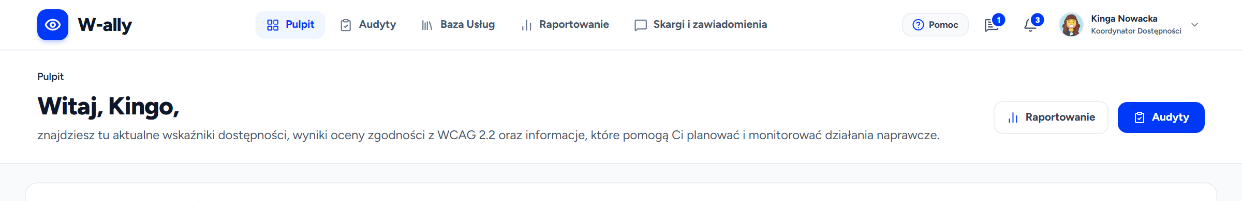
Rysunek 3: Pasek górny platformy oraz zintegrowany baner komunikatów systemowych
🎙️ GŁÓS LEKTORA (NARRACJA WIDEO) [Czas trwania: 0:45 – 1:00 (15 sekund)]
„W górnej części interfejsu znajduje się intuicyjna belka nawigacyjna oraz podłużny baner informacyjny. W pierwszej wersji wdrożenia baner pełni rolę bezpośredniego kanału łączności z zespołem audytorów – informuje o zbliżających się terminach regulacyjnych, nowych wytycznych WCAG 2.2 czy pracach serwisowych. Wkrótce będzie on w pełni spięty z backendem powiadomień organizacji.”

🔍 CO WIDAĆ NA EKRANIE / ROZWIĄZANIA:  • Pasek TopNavbar z logo W-ally, przełącznikami modułów i wyszukiwarką.  • Szybki dostęp do konsultacji eksperckich (ikona czatu w nagłówku).  • Baner informacyjny z możliwością przejścia do pełnej historii komunikatów.  • Profil zalogowanego użytkownika (np. Koordynator Dostępności – Twoja Firma). | 💡 WARTOŚĆ I KORZYŚĆ DLA KLIENTA:  Użytkownicy w banku są zawsze na bieżąco z wymogami prawa (np. ustawa PAD, EAA) bez konieczności czytania zewnętrznych mailingów.

Komponent 1.2: Karty Wyników KPI oraz Karta „Trendy Dostępności”
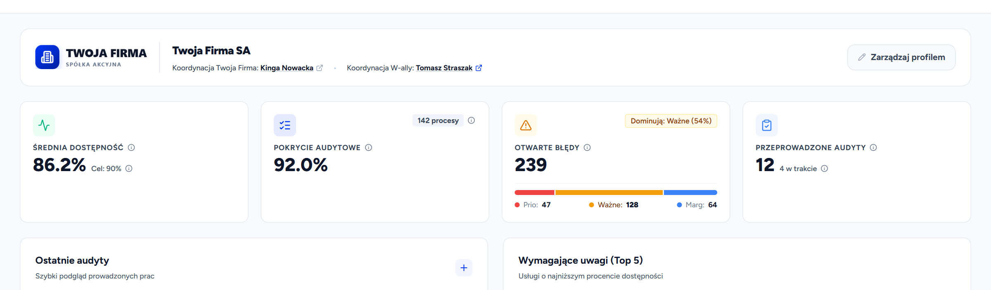
Rysunek 4: Kluczowe wskaźniki efektywności (KPI) oraz makieta wykresu trendu wielomiesięcznego
🎙️ GŁÓS LEKTORA (NARRACJA WIDEO) [Czas trwania: 1:00 – 1:15 (15 sekund)]
„Poniżej widzimy 4 kluczowe metryki: średnią dostępność w całej organizacji – w tym wypadku 86.2%, liczbę aktywnych błędów priorytetowych, wskaźnik spełnienia kryteriów oraz znakomity wskaźnik sprawności napraw SLA na poziomie 91%. Obok znajduje się karta Trendów Dostępności – to zapowiedź zaawansowanego modułu analitycznego, który pokazuje dynamikę eliminowania barier w czasie i pozwala raportować progres przed zarządem.”

🔍 CO WIDAĆ NA EKRANIE / ROZWIĄZANIA:  • Średnia dostępność organizacji liczona ważonym algorytmem zgodności.  • Licznik krytycznych usterek blokujących użytkowników z niepełnosprawnościami.  • Wskaźnik SLA napraw – kontrola terminowości pracy software house’ów.  • Karta „Trendy dostępności” z wykresem słupkowo-liniowym (12 miesięcy). | 💡 WARTOŚĆ I KORZYŚĆ DLA KLIENTA:  Jednoznaczne wskaźniki gotowe do prezentacji przed zarządem i organami nadzorczymi (KNF, PFRON). Dowód, że inwestycje w dostępność przynoszą wymierny skutek.

Komponent 1.3: Usługi Wymagające Uwagi (Top 5) i Ostatnie Audyty
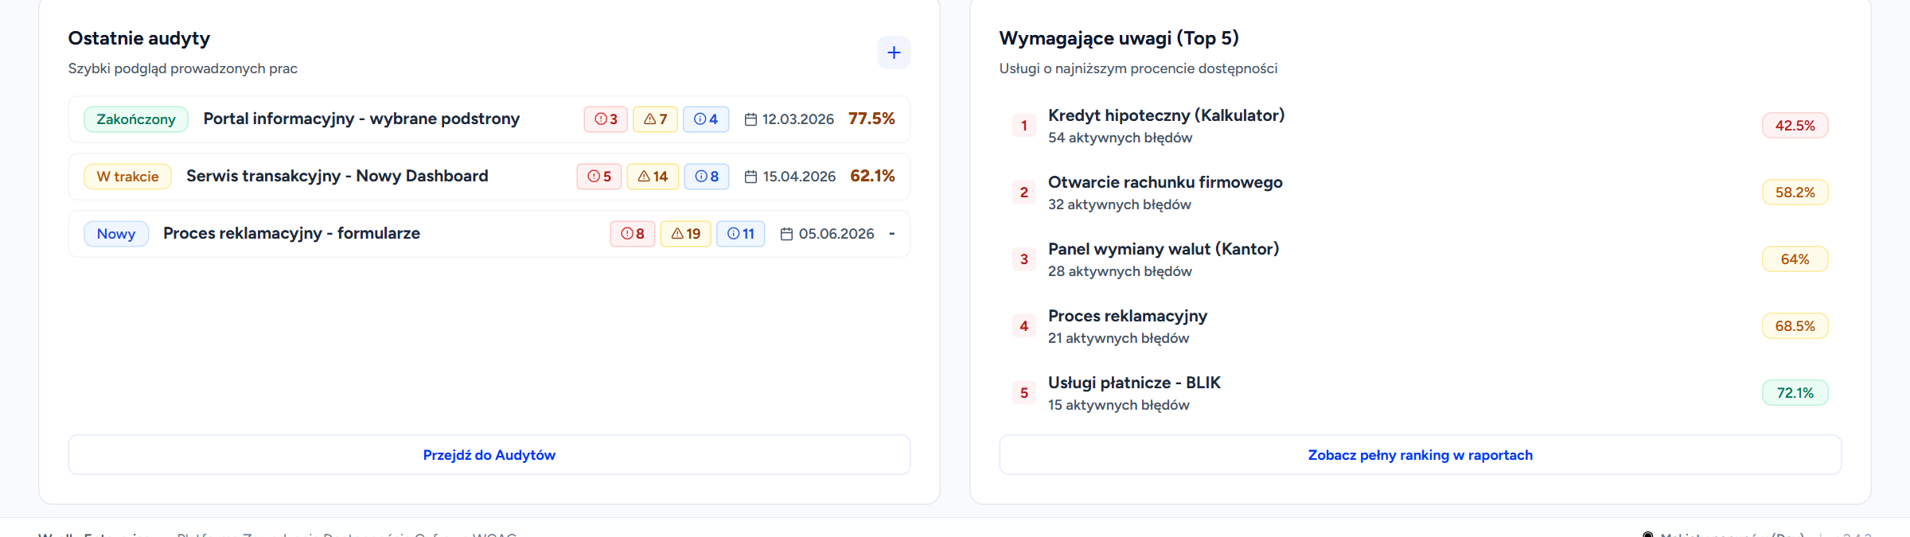
Rysunek 5: Ranking serwisów o najniższej dostępności oraz rejestr ostatnich aktywności
🎙️ GŁÓS LEKTORA (NARRACJA WIDEO) [Czas trwania: 1:15 – 1:25 (10 sekund)]
„W dolnej części pulpitu system automatycznie tworzy ranking usług o najniższym procencie zgodności – na przykład kalkulator kredytu hipotecznego czy proces reklamacyjny. Dzięki temu zespoły deweloperskie dokładnie wiedzą, gdzie skierować zasoby w pierwszej kolejności, a bezpośrednie odnośniki pozwalają przejść do detali jednym kliknięciem.”

🔍 CO WIDAĆ NA EKRANIE / ROZWIĄZANIA:  • Top 5 procesów o najniższym scoringu dostępności z liczbą błędów.  • Wskaźniki kolorystyczne ryzyka (czerwony/żółty/zielony).  • Lista najświeższych raportów z datami i nazwiskami audytorów.  • Przycisk przejścia do pełnego modułu analitycznego. | 💡 WARTOŚĆ I KORZYŚĆ DLA KLIENTA:  Koniec z chaotycznymi poprawkami. Priorytetyzacja prac oparta na faktach i ryzyku biznesowym (procesy kluczowe dla sprzedaży otrzymują najwyższy priorytet).

KROK 2: MODUŁ AUDYTÓW I REAUDYTÓW – DIAGNOSTYKA I WERYFIKACJA
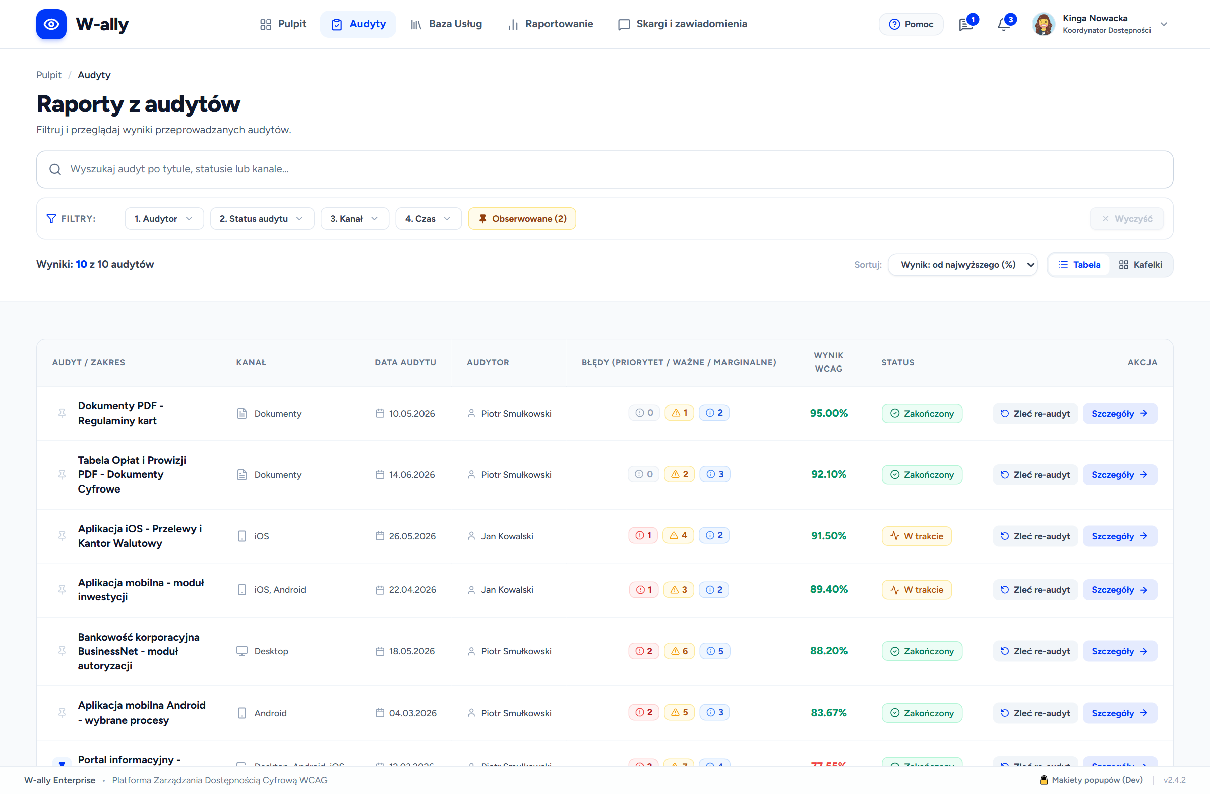
Rysunek 6: Główny widok listy audytów z zaawansowanym filtrowaniem i wskaźnikami statusu
🎙️ GŁÓS LEKTORA (NARRACJA WIDEO) [Czas trwania: 1:25 – 1:45 (20 sekund)]
„Przechodzimy do serca platformy – Modułu Audytów. Znajdziesz tu kompletny rejestr wszystkich badań zrealizowanych dla Twojej organizacji. Zwróć uwagę na intuicyjne filtry wielowymiarowe: możesz błyskawicznie przefiltrować audyty po audytorze, statusie badania, kanale – jak WWW, aplikacja iOS, Android czy dokumenty PDF – a także wyodrębnić tylko audyty przypięte do obserwowanych. Zgodnie z procesem korporacyjnym zlecenia wstępnych audytów są koordynowane z opiekunem, dlatego z widoku usunęliśmy zbędne przyciski zlecenia z zewnątrz, skupiając się na danych.”

🔍 CO WIDAĆ NA EKRANIE / ROZWIĄZANIA:  • Filtry wielowymiarowe (Audytor, Status, Kanał, Czas).  • Tabela audytów z paskami postępu zgodności WCAG.  • Rozbicie usterek: Priorytetowe, Ważne, Marginalne.  • Możliwość przypinania audytów do obserwowanych (ikona pinezki). | 💡 WARTOŚĆ I KORZYŚĆ DLA KLIENTA:  Błyskawiczne odnalezienie dowolnego badania w kilka sekund. Pełna transparentność postępów weryfikacji i brak szumu informacyjnego.

Komponent 2.1: Karta Szczegółów Audytu i Raport Wykonawczy WCAG 2.2
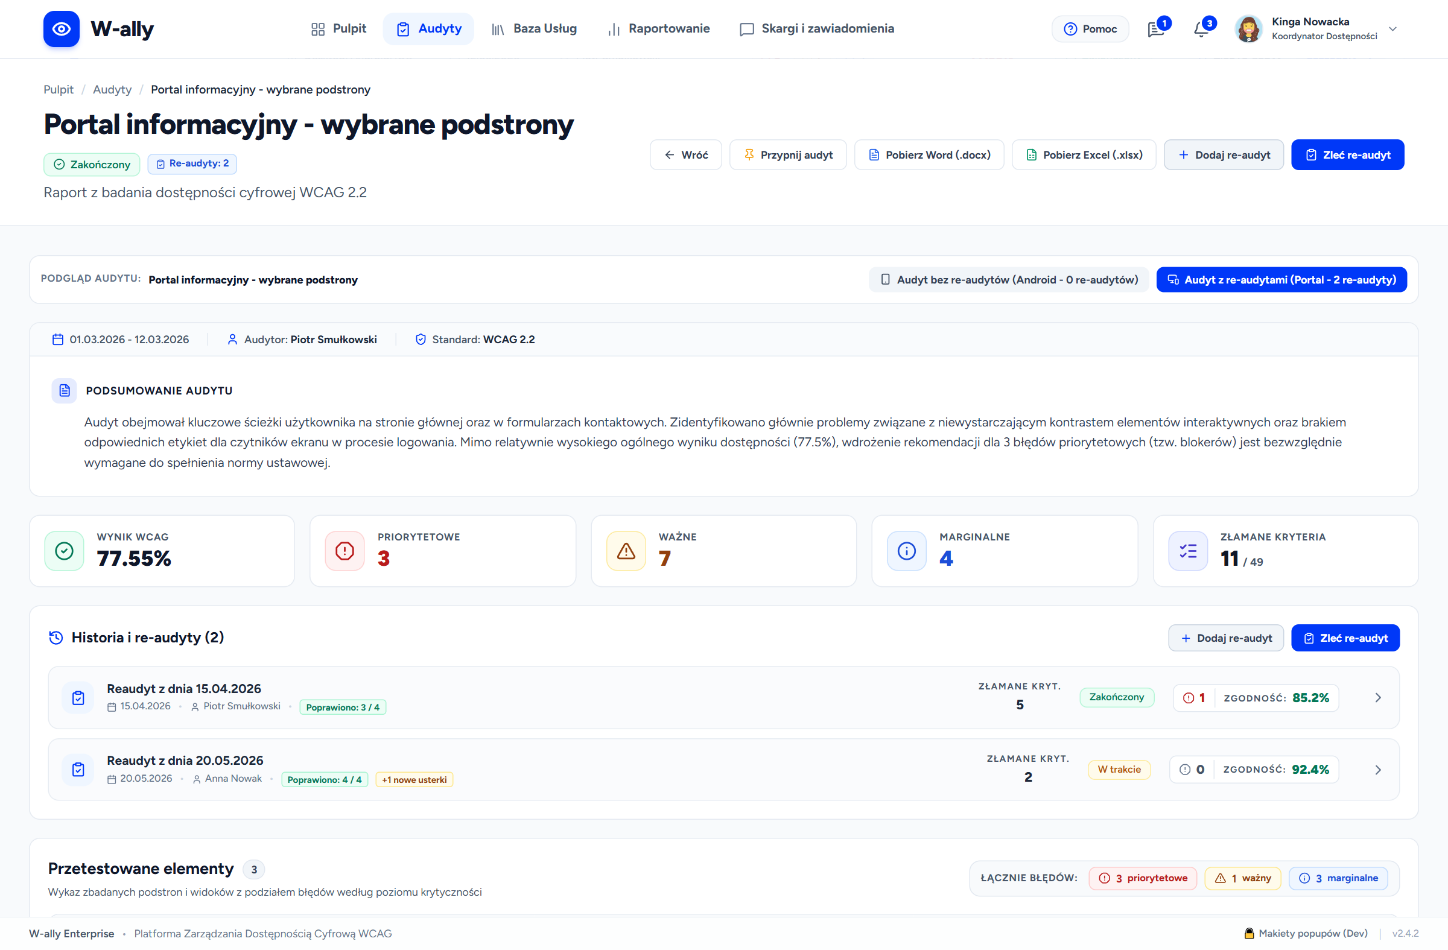
Rysunek 7: Widok raportu szczegółowego z metadanymi, podsumowaniem eksperckim i kafelkami metryk
🎙️ GŁÓS LEKTORA (NARRACJA WIDEO) [Czas trwania: 1:45 – 2:05 (20 sekund)]
„Klikając w wybrany audyt – na przykład Portal Bankowości – wchodzimy do szczegółowego raportu. W nagłówku widzimy certyfikowanego audytora, okres badania oraz standard WCAG 2.2. Dostępne są natychmiastowe eksporty do edytowalnego dokumentu Word oraz arkusza Excel. Poniżej znajduje się syntetyczne podsumowanie eksperta oraz 5 kafelków wyników: ogólny procent zgodności, błędy priorytetowe, ważne, marginalne oraz liczba niespełnionych kryteriów sukcesu.”

🔍 CO WIDAĆ NA EKRANIE / ROZWIĄZANIA:  • Belka ViewHeader z przyciskami eksportu: Pobierz Word (.docx) oraz Pobierz Excel (.xlsx).  • Zintegrowany pasek metadanych (Termin, Audytor, Wersja standardu WCAG).  • Narracyjne podsumowanie audytorskie opisujące stan dostępności serwisu.  • 5 kafelków kategoryzacji usterek i złamanych kryteriów. | 💡 WARTOŚĆ I KORZYŚĆ DLA KLIENTA:  Programiści i koordynatorzy otrzymują gotowy, rzetelny audyt bez czekania na załączniki mailowe. Eksport Word umożliwia generowanie oficjalnych pism do zarządu w 3 sekundy.

Komponent 2.2: Karta Historii i Postępów Reaudytów dla Klienta
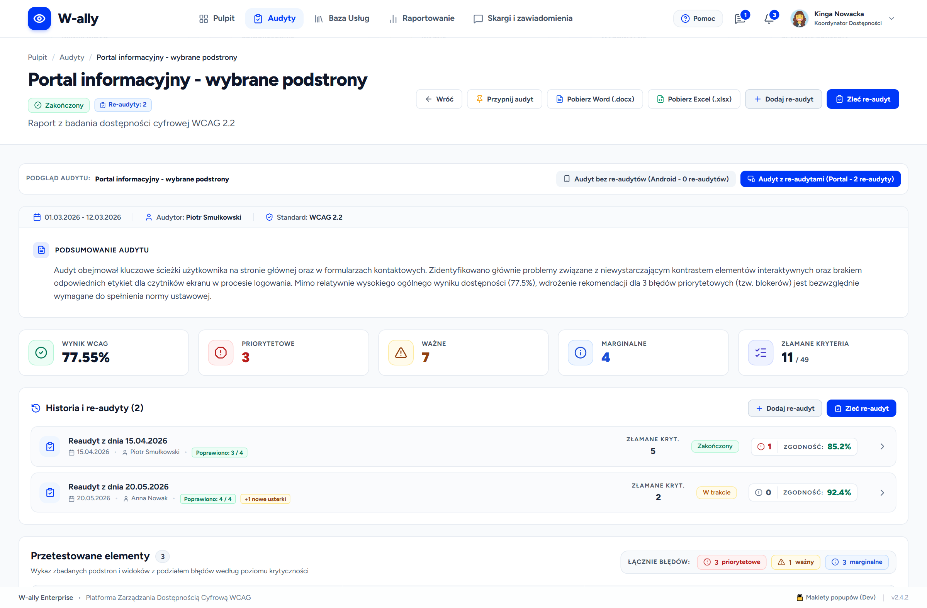
Rysunek 8: Oś czasu reaudytów w audycie – śledzenie postępów usuwania usterek w cyklach naprawczych
🎙️ GŁÓS LEKTORA (NARRACJA WIDEO) [Czas trwania: 2:05 – 2:20 (15 sekund)]
„Kluczową innowacją W-ally jest moduł Reaudytów, zaprojektowany specjalnie pod procesy ciągłego wytwarzania oprogramowania. Zamiast płacić za kolejny pełny audyt, rejestrujemy cykle reaudytorskie. W osi czasu widzimy dokładnie: kiedy przeprowadzono reaudyt, kto go wykonał i ile błędów zostało skutecznie naprawionych – na przykład 3 z 4 usterek priorytetowych, co podniosło wynik serwisu o ponad 3 punkty procentowe.”

🔍 CO WIDAĆ NA EKRANIE / ROZWIĄZANIA:  • Oś czasu z kolejnymi badaniami sprawdzającymi (Reaudyt #1, Reaudyt #2).  • Wskaźnik skuteczności napraw (np. Poprawiono 3 / 4 błędy).  • Wykaz przetestowanych widoków i ekranów z podziałem na wagi usterek.  • Przycisk „Zleć re-audyt” dostępny w kontekście danego badania. | 💡 WARTOŚĆ I KORZYŚĆ DLA KLIENTA:  Drastyczna oszczędność budżetu organizacji. Klient płaci wyłącznie za ponowną weryfikację poprawionych elementów, a nie za powtórne badanie całego portalu od zera.

Komponent 2.3: Proces Zlecenia Reaudytu (Dla Badania z Otwartymi Błędami)
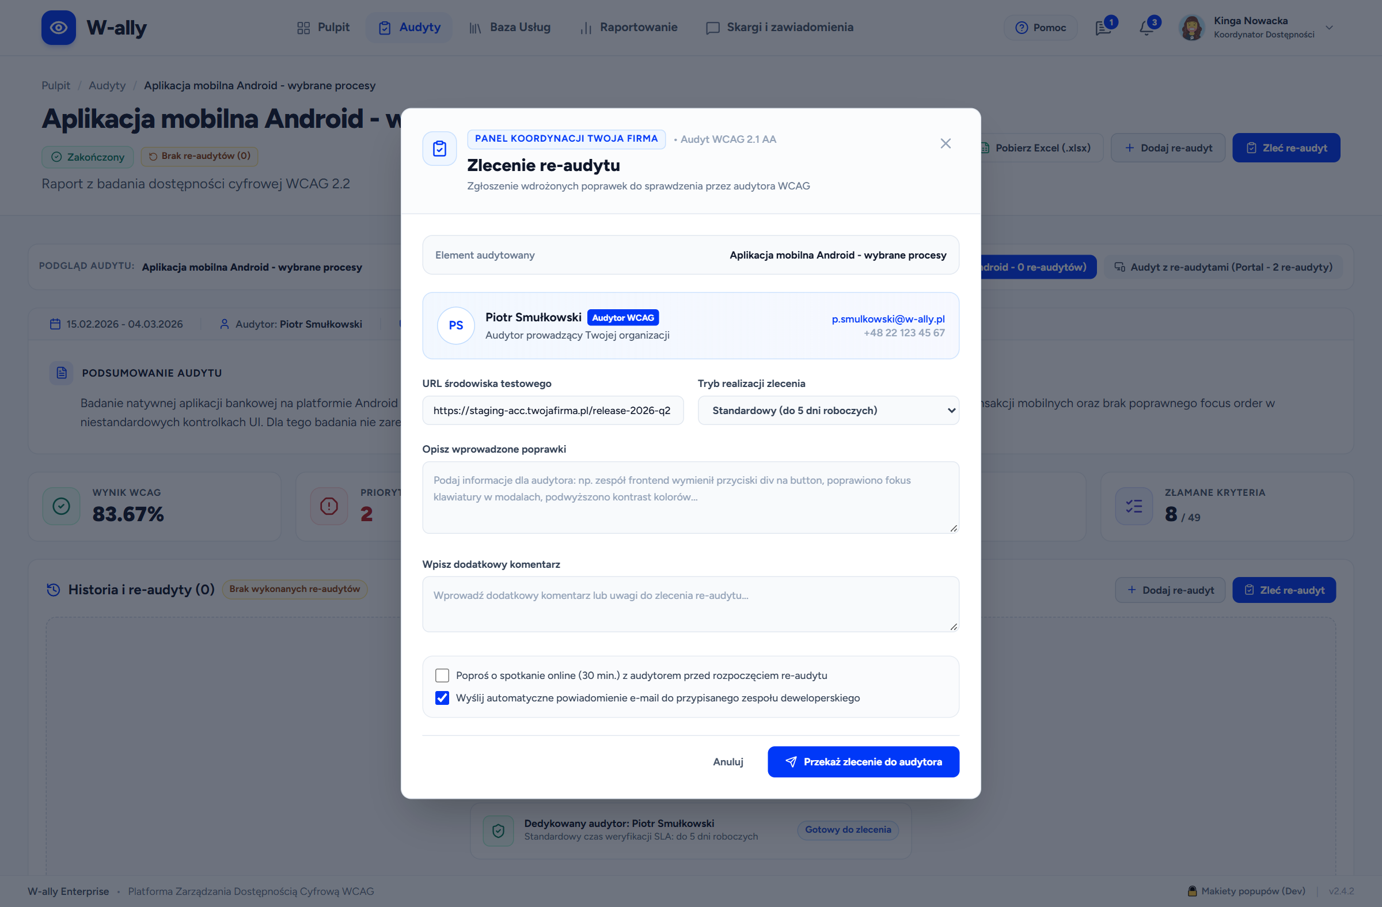
Rysunek 9: Okno modalne zlecenia reaudytu z weryfikacją poprawek wdrożonych przez deweloperów
🎙️ GŁÓS LEKTORA (NARRACJA WIDEO) [Czas trwania: 2:20 – 2:30 (10 sekund)]
„A jak wygląda zlecenie reaudytu w praktyce? Przełączając się na badanie aplikacji mobilnej, która posiada nierozwiązane usterki, klikamy „Zleć reaudyt”. Otwiera się dedykowany formularz. Koordynator zaznacza usterki, które zespół programistów oznaczył wewnętrznie jako naprawione na środowisku testowym. Możemy dopisać notatkę techniczną ze ścieżką do commita i złożyć zapotrzebowanie bezpośrednio do audytora prowadzącego.”

🔍 CO WIDAĆ NA EKRANIE / ROZWIĄZANIA:  • Nagłówek Panelu Koordynacji z przypisanym audytorem prowadzącym.  • Interaktywna lista błędów z poprzedniego audytu do oznaczenia naprawy.  • Pole notatek technicznych i instrukcji testowych dla audytora.  • Jasny podgląd kalkulacji zakresu i przycisk wysłania zlecenia. | 💡 WARTOŚĆ I KORZYŚĆ DLA KLIENTA:  Eliminacja nieporozumień na linii deweloperzy – audytorzy. Audytor sprawdza dokładnie to, co zostało naprawione, oszczędzając czas obu zespołów.

Komponent 2.4: Raport z Wyników Weryfikacji Reaudytu
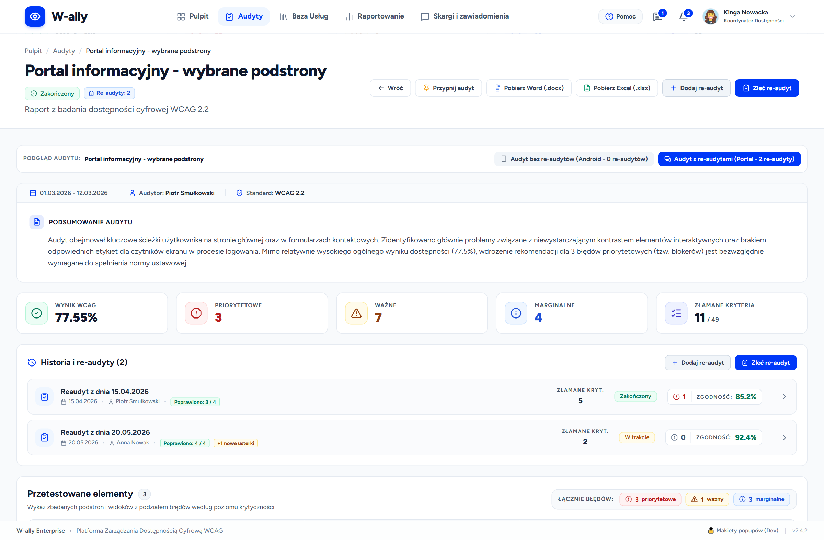
Rysunek 10: Raport z wynikami reaudytu – zestawienie błędów skutecznie rozwiązanych i wymagających dalszych prac
🎙️ GŁÓS LEKTORA (NARRACJA WIDEO) [Czas trwania: 2:30 – 2:40 (10 sekund)]
„Po zakończeniu weryfikacji przez audytora otrzymujemy przejrzysty bilans: błędy oznaczone zielonym statusem „Naprawiony” zostają oficjalnie zamknięte w historii serwisu, a jeśli któraś z poprawek okazała się niewystarczająca, audytor odnotowuje precyzyjne wskazówki, co należy poprawić w kodzie.”

🔍 CO WIDAĆ NA EKRANIE / ROZWIĄZANIA:  • Podsumowanie weryfikacji: bilans błędów usuniętych vs pozostałych.  • Szczegółowe karty błędów z komentarzami audytora i zrzutami ekranu.  • Porównanie wskaźnika zgodności WCAG przed i po reaudycie. | 💡 WARTOŚĆ I KORZYŚĆ DLA KLIENTA:  Pełna ścieżka audytowa (audit trail). W razie kontroli regulatora organizacja posiada niepodważalny dowód na sukcesywne usuwanie barier cyfrowych.

KROK 3: RAPORTOWANIE I DOSTĘPNOŚĆ USŁUG BIZNESOWYCH
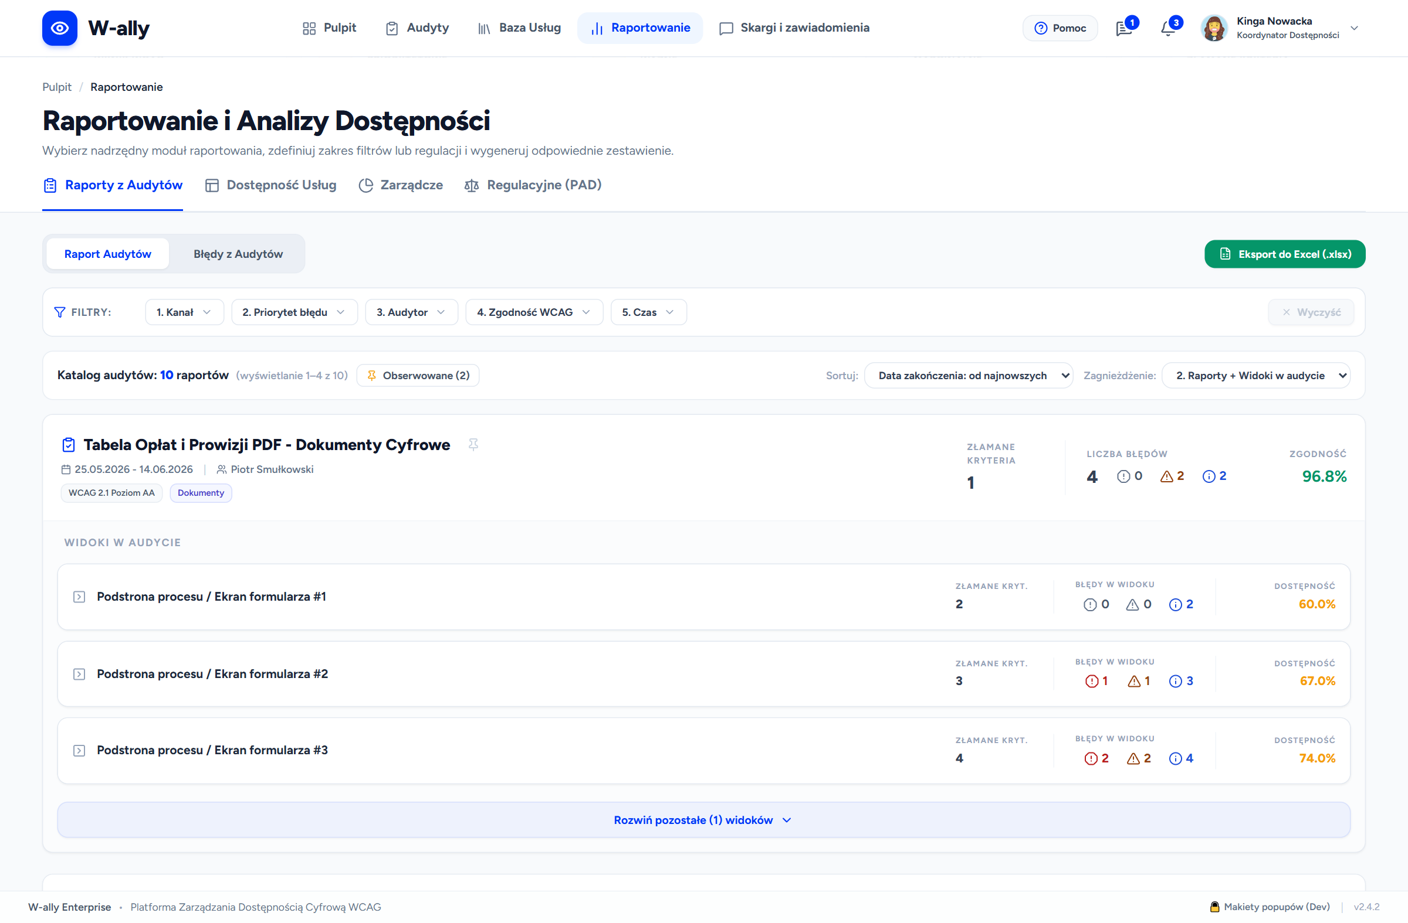
Rysunek 11: Moduł Raportowania – Zestawienie przekrojowe audytów z bezpośrednim eksportem do arkusza Excel
🎙️ GŁÓS LEKTORA (NARRACJA WIDEO) [Czas trwania: 2:40 – 2:55 (15 sekund)]
„Kolejnym filarem W-ally jest Moduł Raportowania. Pierwsza zakładka – Raporty z Audytów – pozwala tworzyć przekrojowe zestawienia wielu badań naraz. Usunęliśmy stąd zbędny etap pośredni: jednym kliknięciem generujesz i pobierasz gotowy plik Excel z pełnym wykazem wskaźników, urządzeń i statusów, idealny do wewnętrznych analiz analitycznych.”

🔍 CO WIDAĆ NA EKRANIE / ROZWIĄZANIA:  • Wielowymiarowy generator zestawień audytowych.  • Bezpośredni przycisk „Eksportuj do Excel (.xlsx)” bez zbędnych kroków.  • Zestawienie audytorów, terminów, zgodności procentowej i liczby błędów. | 💡 WARTOŚĆ I KORZYŚĆ DLA KLIENTA:  Szybki eksport surowych danych dla analityków i działów compliance. Koniec z ręcznym kopiowaniem liczb z plików PDF do Excela.

Komponent 3.1: Raportowanie „Dostępność Usług” (Procesy Biznesowe)
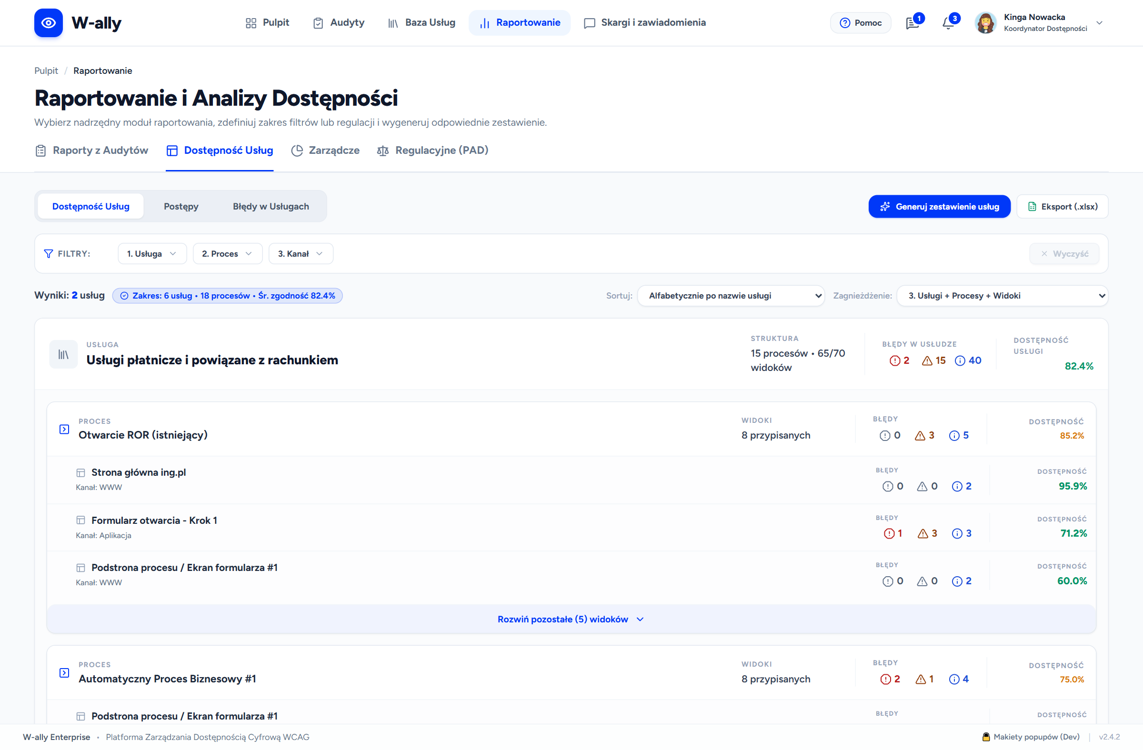
Rysunek 12: Przekrojowy scoring procesów biznesowych i usług (kredyt, BLIK, kantor) pod kątem barier WCAG
🎙️ GŁÓS LEKTORA (NARRACJA WIDEO) [Czas trwania: 2:55 – 3:15 (20 sekund)]
„Druga gotowa zakładka to Dostępność Usług. To unikalne spojrzenie biznesowe: zamiast patrzeć wyłącznie na serwery i adresy URL, W-ally bada całe procesy klienta – takie jak wzięcie kredytu hipotecznego, założenie rachunku firmowego czy płatności BLIK. Widzimy dokładny scoring każdego procesu i poziom ryzyka biznesowego.”

🔍 CO WIDAĆ NA EKRANIE / ROZWIĄZANIA:  • Mapowanie wymagań WCAG na realne ścieżki i procesy biznesowe banku.  • Wskaźniki scoringowe dla poszczególnych produktów (np. BLIK: 72%, Kredyt: 42.5%).  • Szybkie filtry po jednostkach organizacyjnych i kanałach dotarcia. | 💡 WARTOŚĆ I KORZYŚĆ DLA KLIENTA:  Product Ownerzy i dyrektorzy linii biznesowych rozumieją wpływ dostępności na konwersję i sprzedaż, a nie tylko techniczne reguły kodu.

Komponent 3.2: Wizja Rozwoju – Raporty Zarządcze (C-Level) & Sprawozdawczość PAD
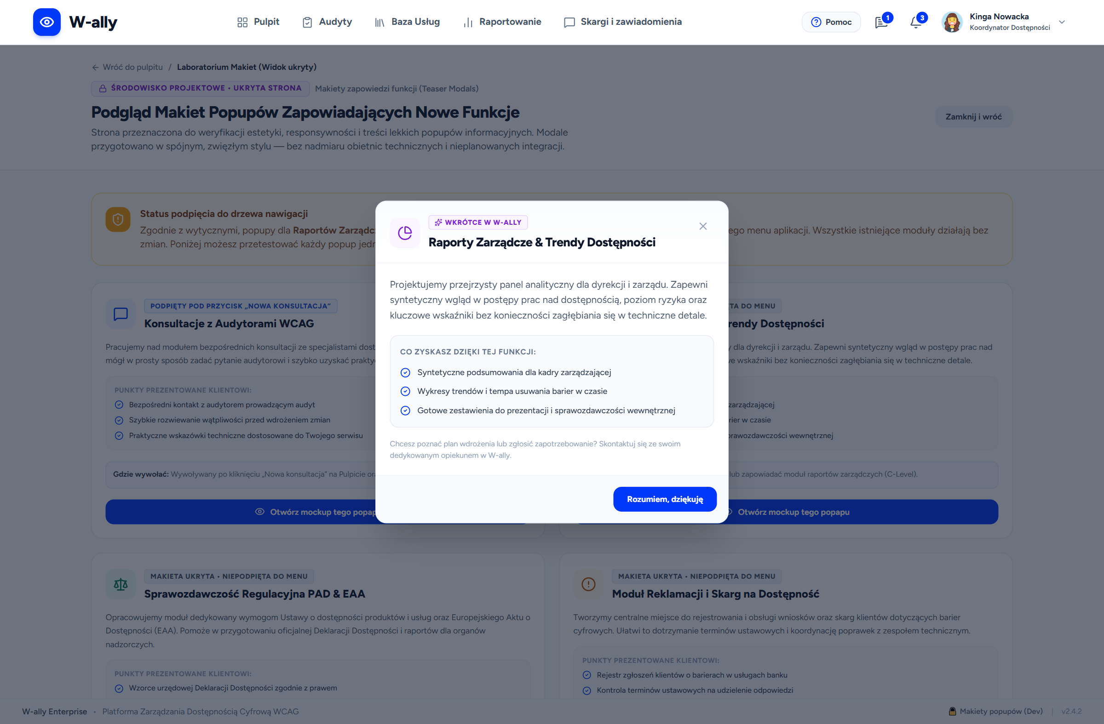
Rysunek 13: Zapowiedź planowanego modułu Raportów Zarządczych C-Level (popup informacyjny w makiecie)
🎙️ GŁÓS LEKTORA (NARRACJA WIDEO) [Czas trwania: 3:15 – 3:35 (20 sekund)]
„Kolejne dwa moduły raportowania – Raporty Zarządcze dla C-Level oraz Sprawozdawczość Regulacyjna PAD i EAA – są obecnie w fazie projektowej. Zostały zaprezentowane w formie estetycznych zapowiedzi. Docelowo pozwolą one jednym kliknięciem wygenerować urzędowy wzór Deklaracji Dostępności zgodnie z Ustawą oraz syntetyczne podsumowanie trendów dla dyrekcji.”

🔍 CO WIDAĆ NA EKRANIE / ROZWIĄZANIA:  • Eleganckie modale typu feature teaser informujące o planowanych funkcjach.  • Zapowiedź automatycznego generatora Deklaracji Dostępności PAD/EAA.  • Syntetyczne raporty executive dla zarządów bez technicznego żargonu. | 💡 WARTOŚĆ I KORZYŚĆ DLA KLIENTA:  Klient widzi stabilny, przemyślany roadmap platformy W-ally, odpowiadający na nadchodzące wymogi prawne dyrektywy Europejskiego Aktu o Dostępności (czerwiec 2025/2026).

KROK 4: MODUŁ KONSULTACJI – CENTRALNY KANAŁ USTALEŃ I KOORDYNACJI
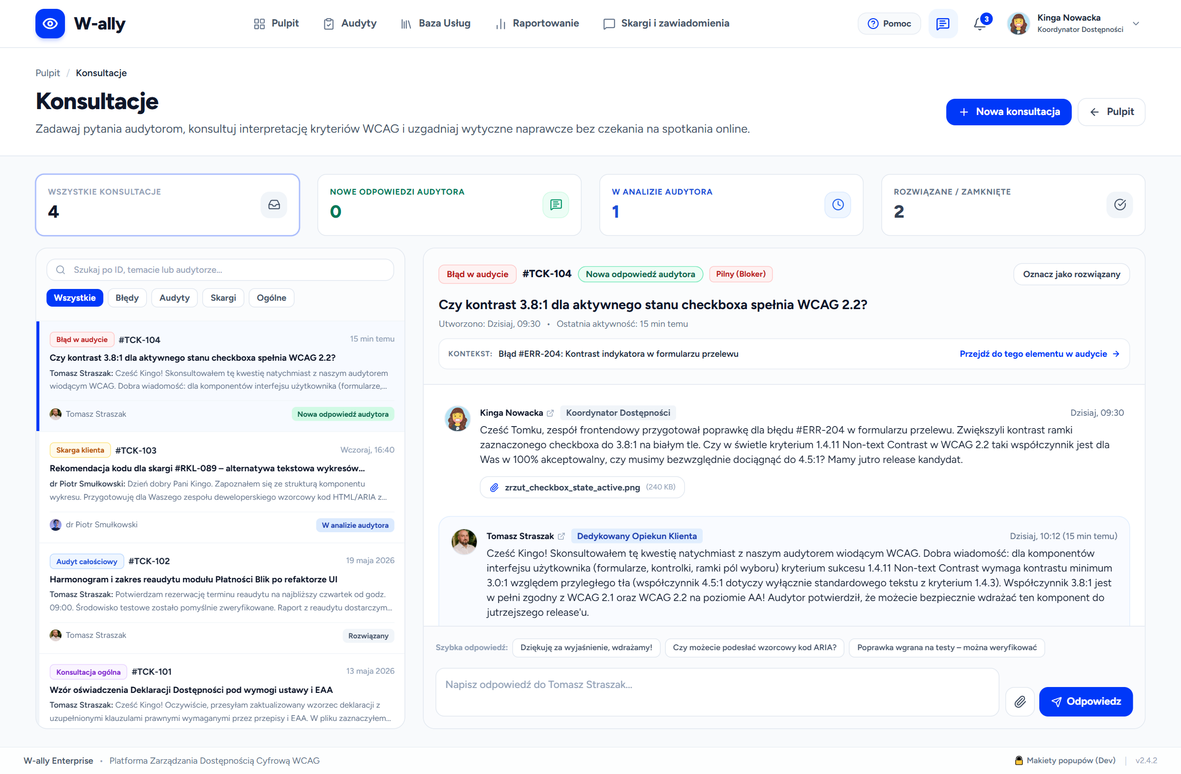
Rysunek 14: Zaprojektowany moduł Konsultacje – bezpieczny kanał komunikacji Koordynatora Dostępności z audytorem WCAG i opiekunem klienta, z powiązaniem do audytów i reklamacji (w trakcie wdrożenia do produkcji)
🎙️ GŁÓS LEKTORA (NARRACJA WIDEO) [Czas trwania: 3:35 – 4:05 (30 sekund)]
„Kolejnym kluczowym elementem systemu jest Moduł Konsultacji – i zależy nam na dosłownym zachowaniu tej nazwy. Nie proponujemy modelu, w którym każdy deweloper pisze bezpośrednio do audytora z pojedynczym błędem technicznym, tworząc chaos komunikacyjny. Konsultacje to strategiczne narzędzie dedykowane dla Koordynatora Dostępności do bezpośredniego kontaktu z certyfikowanym audytorem oraz opiekunem klienta po stronie W-ally. W jednym miejscu przenosimy do systemu całą rozproszoną dotąd komunikację mailową i telefoniczną: możemy tu omawiać skomplikowane reklamacje, uzgadniać interpretacje kryteriów WCAG, a także zamawiać nowe prace i audyty. Co niezwykle ułatwia odnalezienie się w sprawach – każda konsultacja może być bezpośrednio przypisana do konkretnego audytu lub konkretnej reklamacji. Dzięki temu zarówno organizacja, jak i audytorzy mają zawsze pełny kontekst ustaleń i pełną historię decyzji pod ręką. Moduł prezentuje zaprojektowany interfejs i jest obecnie w trakcie końcowego wdrożenia produkcyjnego.”

🔍 CO WIDAĆ NA EKRANIE / ROZWIĄZANIA:  • Panel wątków konsultacyjnych z filtrami statusów („Wymaga odpowiedzi”, „W trakcie ustaleń”, „Zakończone”) oraz kontekstów powiązania.  • Dedykowany kanał współpracy: Koordynator Dostępności – Audytor WCAG – Opiekun Klienta (brak rozproszenia i chaosu mailowego).  • Kontekstowe przypisanie: bezpośrednie powiązanie wątku z konkretnym audytem cyfrowym lub skargą/reklamacją konsumencką.  • Przestrzeń ustaleń strategicznych: omawianie reklamacji, interpretacji wytycznych WCAG 2.2 oraz zamawianie nowych audytów i prac eksperckich.  • Status: moduł zaprojektowany zgodnie z docelowym UX, obecnie w fazie końcowego wdrożenia produkcyjnego. | 💡 WARTOŚĆ I KORZYŚĆ DLA KLIENTA:  Uporządkowanie i centralizacja komunikacji: koniec z gubieniem ustaleń w e-mailach i rozmowach. Koordynator Dostępności zachowuje pełną kontrolę nad zakresem, interpretacją barier i zleceniami, mając bezpośredni dostęp do audytora i opiekuna w kontekście konkretnego audytu lub reklamacji.

KROK 5: REJESTR SKARG I ZAWIADOMIEŃ NA BARIERY DOSTĘPNOŚCI
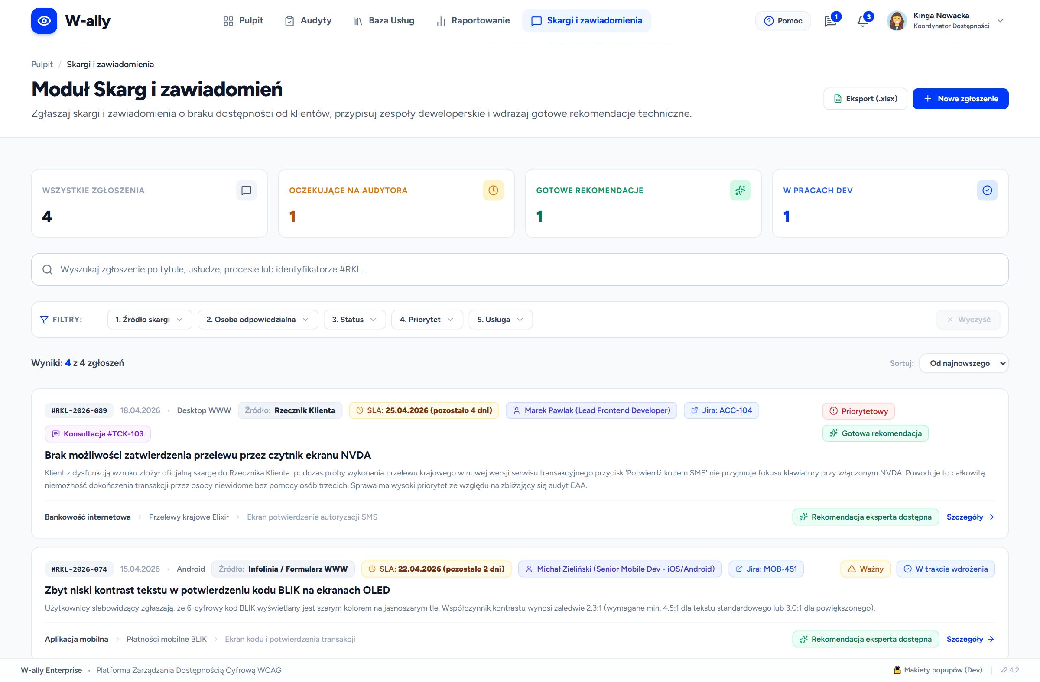
Rysunek 15: Rejestr skarg i zawiadomień klientów dotyczących barier cyfrowych w usługach
🎙️ GŁÓS LEKTORA (NARRACJA WIDEO) [Czas trwania: 4:05 – 4:20 (15 sekund)]
„Kolejnym kluczowym modułem operacyjnym są Skargi i Zawiadomienia. Ustawa o dostępności nakłada na podmioty obowiązek rejestrowania i terminowego odpowiadania na zgłoszenia użytkowników z niepełnosprawnościami. W-ally zapewnia centralny rejestr takich spraw z monitoringiem ustawowych terminów, wagą problemu i powiązaniem z audytami technicznymi.”

🔍 CO WIDAĆ NA EKRANIE / ROZWIĄZANIA:  • Centralny rejestr wniosków klientów z numerami spraw i kanałami zgłoszeń.  • Statusy obsługi: Nowe, W trakcie, Rozwiązane.  • Liczniki terminów ustawowych na udzielenie oficjalnej odpowiedzi.  • Przycisk rejestracji nowego zgłoszenia przez pracowników banku. | 💡 WARTOŚĆ I KORZYŚĆ DLA KLIENTA:  Bezpieczeństwo prawne organizacji i ochrona przed karami finansowymi ze strony organów nadzorczych za niedotrzymanie terminów ustawowych.

Komponent 5.1: Szczegóły Konkretnej Skargi (#RKL-2026-089) – Unikalne Rozwiązania
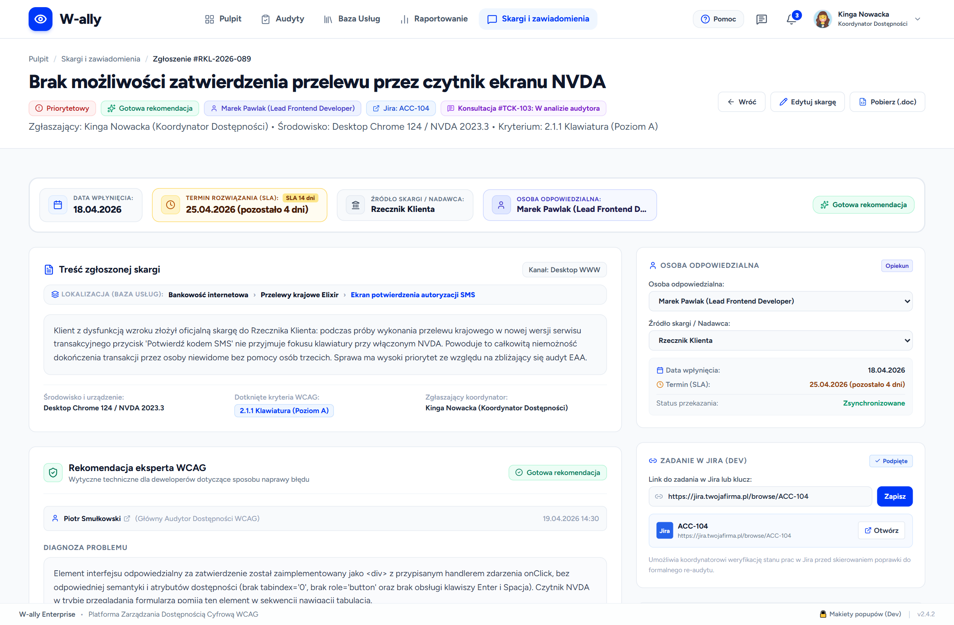
Rysunek 16: Widok szczegółowy konkretnej skargi (#RKL-2026-089) – zaawansowane integracje: Jira, powiązany wątek w module Konsultacji z audytorem i opiekunem, zlecenie reaudytu i terminy SLA
🎙️ GŁÓS LEKTORA (NARRACJA WIDEO) [Czas trwania: 4:20 – 4:35 (15 sekund)]
„Wchodząc w szczegóły konkretnej sprawy – na przykład zgłoszenia dotyczącego niedostępnych wykresów dla czytnika NVDA – odkrywamy pełną moc integracyjną W-ally. Z poziomu jednego ekranu widzimy licznik terminu ustawowego, przypisanego programistę oraz bezpośredni link do zadania w systemie Jira. Co więcej: skarga jest zintegrowana z wątkiem w module Konsultacji u audytora, a po wdrożeniu poprawki koordynator może jednym kliknięciem zlecić reaudyt weryfikacyjny, zamykając sprawę zgodnie z prawem.”

🔍 CO WIDAĆ NA EKRANIE / ROZWIĄZANIA:  • Karta sprawy z identyfikatorem #RKL-2026-089, powiązaną usługą oraz technologią asystującą (NVDA).  • Licznik SLA i dni pozostałych do ustawowego terminu odpowiedzi (zgodność z ustawą PAD).  • Bezpośrednie powiązanie z zadaniem programistycznym w Jira.  • Zintegrowany odnośnik do aktywnego wątku w module Konsultacji z audytorem i opiekunem klienta.  • Przycisk natychmiastowego zlecenia reaudytu / weryfikacji naprawionej bariery.  • Oś czasu obsługi zgłoszenia, notatki wewnętrzne i historia korespondencji. | 💡 WARTOŚĆ I KORZYŚĆ DLA KLIENTA:  Całkowite domknięcie procesu: od skargi klienta, przez zadanie w Jira i konsultację w systemie z ekspertem WCAG, po oficjalny reaudyt i terminową odpowiedź. Niezrównane bezpieczeństwo prawne i wizerunkowe.

Komponent 5.2: Formularz Rejestracji Nowego Zgłoszenia o Barierze
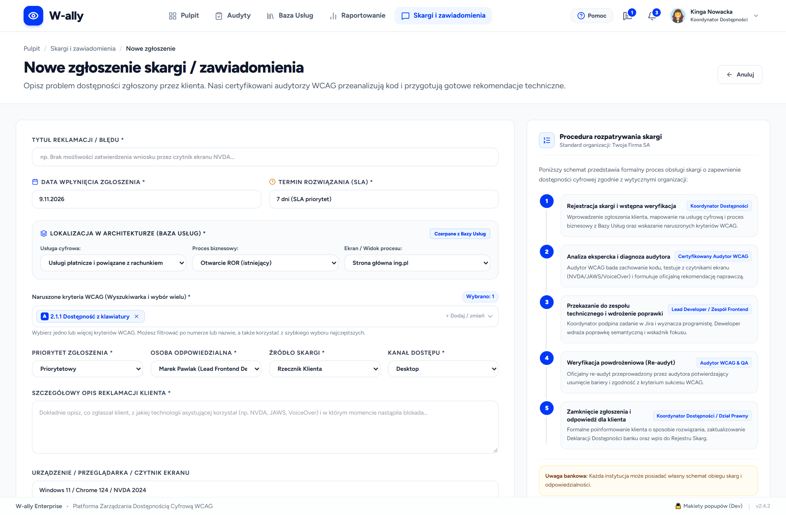
Rysunek 17: Dedykowany formularz rejestracji wniosku lub skargi klienta w systemie
🎙️ GŁÓS LEKTORA (NARRACJA WIDEO) [Czas trwania: 4:35 – 4:45 (10 sekund)]
„W razie wpływu zawiadomienia pracownik infolinii lub oddziału rejestruje wniosek w 2 minuty: wybiera dotkniętą usługę, typ bariery – na przykład brak obsługi czytnika ekranu NVDA – oraz dane kontaktowe klienta. Zgłoszenie natychmiast trafia do koordynatora dostępności.”

🔍 CO WIDAĆ NA EKRANIE / ROZWIĄZANIA:  • Prosty, intuicyjny formularz rejestracyjny z podpowiedziami pól.  • Wybór kanału (Infolinia, Oddział, E-mail, Formularz www).  • Automatyczne przypisanie do odpowiedniej jednostki biznesowej. | 💡 WARTOŚĆ I KORZYŚĆ DLA KLIENTA:  Żadne zgłoszenie o barierze cyfrowej nie ginie w firmowej poczcie. Pełna kontrola nad obiegiem spraw osób ze szczególnymi potrzebami.

KROK 6: PODSUMOWANIE I WDROŻENIE W TWOJEJ ORGANIZACJI
Rysunek 18: Zintegrowany ekosystem W-ally – Pulpit Menedżerski łączący audyty, reaudyty, raportowanie i skargi
🎙️ GŁÓS LEKTORA (NARRACJA WIDEO) [Czas trwania: 4:45 – 5:00 (15 sekund)]
„Podsumowując: W-ally to nie jest zwykła przeglądarka audytów czy statyczna baza wiedzy. To kompletny, nowoczesny ekosystem, który łączy kadrę zarządzającą, koordynatorów dostępności, audytorów i deweloperów w jednym środowisku pracy. Zapewnia realną oszczędność budżetu dzięki reaudytom, chroni przed ryzykiem prawnym i realnie podnosi jakość cyfrowych usług Twojej organizacji. Dziękujemy za uwagę i zapraszamy do wspólnego wdrożenia platformy W-ally.”

🔍 CO WIDAĆ NA EKRANIE / ROZWIĄZANIA:  • Jedno centralne środowisko pracy (Single Source of Truth) dla całej organizacji.  • Spójne połączenie audytów technicznych z procesami biznesowymi i obsługą skarg.  • Skalowalność, bezpieczeństwo korporacyjne i pełna gotowość do wdrożenia. | 💡 WARTOŚĆ I KORZYŚĆ DLA KLIENTA:  Przekształcenie dostępności cyfrowej z przykrego obowiązku formalnego w nowoczesną przewagę rynkową i trwałą wartość wizerunkową instytucji.

